TP1 compte-rendu

Le but de cette TP est d’analyser le comportament d’une structure de type FIFO (Firt In First Out) en cas d’implémentation sous forme fonctionelle et par mutation.

Cet exercice a été réalisé ayant à la base des fichiers fournis par le professeur. C’est notamment cela qui m’a aidé à résoudre le présent TP.

Implémentation « fonctionnelle »

La difficulté rencontrée est la suivante:
→ Les fonctions file_adjq (); et file_supt ();
⇒ J’ai eu besoin d’un certain temps de refléxion pour trouver une implémentaion adéquate, car le tableau «elements» est utilisé de manière circulaire avec TAILLE_MAX fixée. Par conséquent, la solution que j’ai trouvé est l’application du modulo par rapport à la structure donnée.

Implémentation par mutation

Cette partie a posé moins de difficulté de résolution en raison du fait que j’ai réussi à comprendre bien la logique de la structure de la première implémentation. J’ai fait attention afin de ne pas arriver à des fuites mémoires.

CONCLUSION

Les deux types d’implémentations fonctionnent très bien par rapport aux fichiers fonctionnel.c et mutation.c donnés par le professeur.

En changeant la taille maximale des files, j’ai remarqué qu’il y a une garnde différence de temps d’exécution. En effet, la méthode d’implémentation par mutation offre des résultats plus optimales et cela montre une plus grande efficacité dans l’usage.
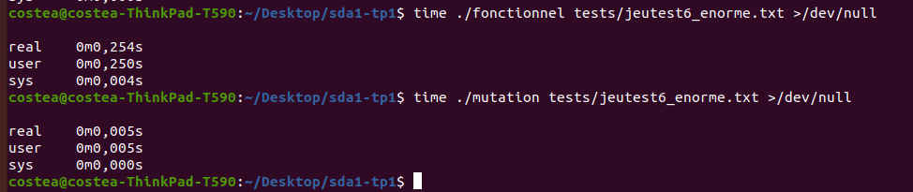
Ce TP m’a permis d’apprendre comment fonctionnent les structures FIFO.

TP2 compte-rendu

Le but de ce TP est d’implementer par chaînage une structure de type FIFO.

Cet exercice a été réalisé par le biais des fichiers fournis par le professeur. C’est notamment cela qui m’a guidé dans la résolution du présent TP.

Première implémentation de files chaînées

La difficulté rencontrée est la suivante:
→ Les fonctions file_adjq(); et file_ieme ();
⇒ Il a fallu que je me renseigne sur les modalités d’accès à la structure et à l’utilisation adéquate des variables;
⇒ Le respect des pré-conditions;

Files chaînées optimisées

Cette partie du travail a posé moins de difficulté en raison du fait que j’ai réussi déjà la première partie.

Valgrind

En analysant l’implémentation de files chaînées, j’ai remarqué qu’il n’existait pas de fuite mémoire.
En ce qui concerne les files chaînées optimisées, j’ai observé un «still reacheable memory leak». Cependant, cela n’affecte pas la fonctionnalité du code. Cette circonstance ne crée pas un problème comme cela pourrait être le cas pour une vraie fuite mémoire.
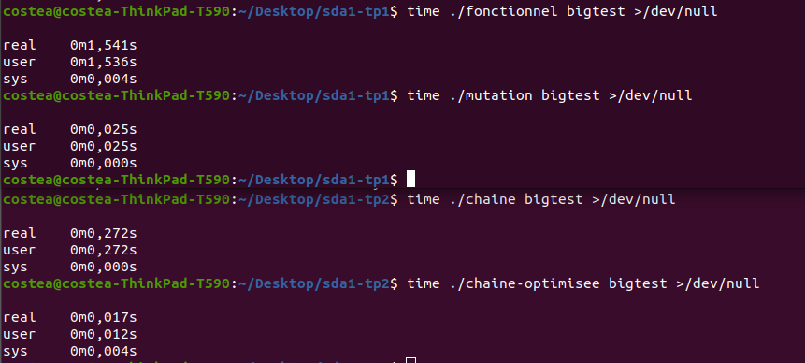
CONCLUSION

Après avoir réalisé les TP1 et TP2, je constate que, pour le «bigtest», la plus rapide exécution s’achève par la méthode des chaînes optimisées.
C’était un sujet très intéressant et faire un exercice pratique m’a aidé à mieux comprendre le fonctionnement des files.

